Fotolii de birou
Nr d/o | Denumirea obiectului | Imagine/model | Caracteristici / mărimi se acceptă abateri de la dimensiunile solicitate ce nu depășesc 5% | Cantitatea  (unități)
1 | 2 | 3 | 4 | 5
Lot 1 | Fotoliu rotativ birou model 1 | 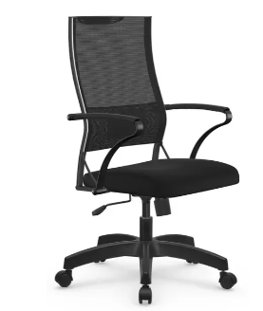 | Fotoliu rotativ birou  - Brațe: Metal Cromat / Plastic  - Tapițerie: Plasă acrilică, stofă  - Lățime: 59-60 cm  - Adâncime: 60-62 cm  - Înălțime: 115-121 cm  - Lățime șezut: 51-52 cm  - Adâncime șezut: 51-52 cm  - Înălțime spătar: 67-70 cm  - Capacitate maximă de cântărire, kg 120 | 65
Lot 1 | Fotoliu rotativ birou model 2 | 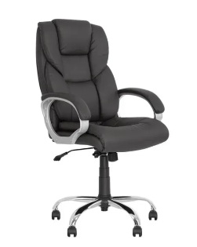 | Fotoliu rotativ birou  - Brațe: Metal Cromat / Plastic  - Tapițerie: piele eco, stofă  - Înălțime scaun: 111 - 122 cm;  - Înălțime șezut: 49 - 60 cm;  - Lățime șezut: 51,5-52 cm;  - Adâncime șezut: 48-50 cm;  - Înălțime cotiere (de la podea): 67 - 78 cm;  - Înălțime spătar: 62-64 cm;  - Adâncime totală: 69,5 -70 cm;  - Lățime totală: 64 -65 cm;  - Diametru bază: 66-68 cm  Capacitate maximă de cântărire, kg 200 | 20
Lot 2 | Scaun cu carcas de metal | 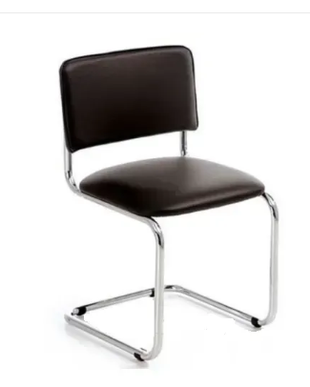 | Scaun cu carcas de metal  - Material cadru: metal cromat pe gliserie dintr-o  țeavă cu un diametru nu mai puțin de 2,5 cm  - Material șezut și spătar: spumă poliuretanică şi lemn stratificat nu mai puţin de 0,9 cm. Tapitaria  capitonată cu stofa de calitate înaltă  - Culoarea șezut, spătar: gri (se poate modifica)  - Înălțimea scaunului: 79-80 cm  - Lățimea șezutului: 45-46 cm  - Adâncimea șezutului: 44-45 cm  - Înălțimea spătarului: minim 31 cm  - Lățimea totală a produsului: 47,5- 48 cm  - Adâncimea totală a produsului: 49,5- 50 cm  - Sarcină maximală admisă: 120 kg | 205
Adresa de livrare:
Poziția 1 - mun. Chișinău, str. Starostenco 30 – 10 buc.
mun. Chișinău, bd. Dacia, 49/6 – 15 buc.
mun. Bălți, str. Cicicalo, 1 – 20 buc.
mun. Cahul, str. Prieteniei, 1; - 20 buc.
Poziția 2 - mun. Chișinău, str. Starostenco 30 – 7 buc.
mun. Chișinău, bd. Dacia, 49/6 – 5 buc.
mun. Bălți, str. Cicicalo, 1 – 5 buc.
mun. Cahul, str. Prieteniei, 1; - 3 buc.
Poziția 3 – mun. Chișinău, bd. Dacia, 49/6 – 150 buc.
mun. Cahul, str. Prieteniei, 1; - 35 buc,
mun. Bălți, str. Cicicalo, 1 – 20 buc.

